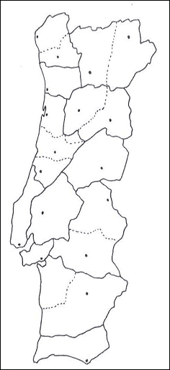
1 - Completa:
1.1-Chamo-me _________________________________________
______________________________________________________
Nasci a _______ do mês de ______________________________
do ano de ________.

1.2-A minha nacionalidade é __________________ .
Vivo na freguesia de __________________, que pertence ao conselho de ___________________ e ao distrito de __________________.

1.3-Pinta o teu distrito.

2 – A Portugal estão ligados dois arquipélagos. Escreve o nome deles.

_________________________ __________________________

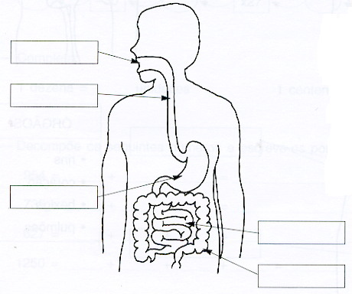
3 - Completa com os principais órgãos do aparelho digestivo.

- estômago
- esófago
- intestino delgado
- boca
- intestino grosso

4- Assinala com uma X a resposta certa.

“À transformação dos alimentos chamamos….”
circulação respiração digestão

5- Escreve sim ou não.

a)- O coração bombeia o sangue.→

b)- Os rins são dois de cada lado. →

c)- Nos pulmões o oxigénio do ar passa para o sangue. →

d)- A urina deposita-se na bexiga. →

6 - Quando é o feriado municipal da terra onde vives?
_______________________________________________________

7 - Conheces alguma lenda de Grândola? Qual?
________________________________________________________________________________________________________________________________________________________________________

8- Assinala com uma X o nome de uma figura importante de Grândola.

D. Jorge de Lencastre D. João VI José Saramago

9- Assinala com X uma construção importante do concelho de Grândola.

Palácio de D. Afonso V Fonte das Flores Igreja Matriz

10 - Assinala com X no local certo.
“ Uma década são…”
5 anos 10 anos 20 anos

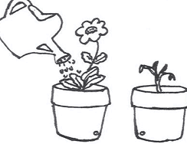
11 - Em dois vasos iguais, colocaram-se duas plantas, também iguais. Regou-se somente uma delas. Que terá acontecido? Justifica a tua resposta.
__________________________________________________
__________________________________________________
__________________________________________________
__________________________________________________

12 - Completa o quadro de acordo com o que é pedido.
- “Animais que sejam ....”
carnívoros | insectívoros | granívoros

13 – Escreve à frente de cada frase:

arenosos | argilosos | férteis/ aráveis

a)Terrenos que não deixam passar a água. →______________________________________

b)Terrenos que deixam passar a água rapidamente. →_______________________________

c)Terrenos que deixam passar a água lentamente. →_________________________________

14 - Relaciona correctamente:
Planalto
Terreno plano entre montanhas.
Montanha
Conjunto de montanhas ligadas entre si.
Terreno plano em sítio elevado.
Vale
15 - Faz a ligação correcta:
Afluente  local onde o rio desagua.
Foz   local onde o rio nasce.
Margens   rio que desagua noutro.
Nascente   lados dos rios.
16 – Completa:
a)O Sol é uma ___________________ porque tem luz ___________________________________.
b)A Terra e a Lua são ___________________ e não têm _________________________________.
c)O sistema solar tem oito planetas. Indica os seus nomes.
____________________________________________________________________________________________________________________________________________________________________________________________________________________

s quatro pontos cardeais são:
- Que ponto cardeal indica o sol, quando nasce? _______________
- O Sol é uma _____________ porque tem luz _______________________.
- A Terra e a Lua são ____________ e não têm _______________________.
- O ponto cardeal que fica do lado contrário ao Sul, chama-se:

s quatro pontos cardeais são:
- Que ponto cardeal indica o sol, quando nasce? _______________
- O Sol é uma _____________ porque tem luz _______________________.
- A Terra e a Lua são ____________ e não têm _______________________.
- O ponto cardeal que fica do lado contrário ao Sul, chama-se:
s quatro pontos cardeais são:
- Que ponto cardeal indica o sol, quando nasce? _______________
- O Sol é uma _____________ porque tem luz _______________________.
- A Terra e a Lua são ____________ e não têm _______________________.
- O ponto cardeal que fica do lado contrário ao Sul, chama-se:

17 – Completa:

a)Os quatro pontos cardeais são:____________ ______________ ____________ ____________

b)Que ponto cardeal indica o sol, quando nasce? _______________________________________.

c)O ponto cardeal que fica do lado contrário ao Sul chama-se: _____________________________.

compra produz vende
18 – Completa, a frase, com as seguintes palavras →

“Num circuito comercial intervêm o produtor que___________________________, o comerciante que ____________________________ e o consumidor que ____________________________.

19 – Completa com V (Verdadeiro) ou F (Falso).
a)O avião é um meio de transporte terrestre.
b)O petroleiro atraca na estação e é um meio de transporte marítimo.
c)A bicicleta é um meio de transporte não motorizado.
d)O helicóptero desloca-se no céu.
e) Os barcos podem deslocar-se por via marítima ou por via fluvial.
f)O automóvel é um meio de transporte terrestre.
g)O comboio desloca-se em linhas ferroviárias.

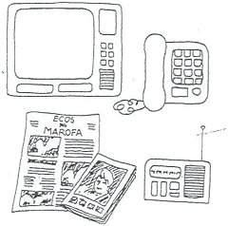
20 - Dos meios de comunicação social que conheces, qual te parece o mais completo?
Justifica a tua resposta.
_____________________________________________________
_____________________________________________________
_____________________________________________________
_____________________________________________________

_____________________________________________________

21 – Como se chama a grande fonte que transmite luz e calor para a Terra?
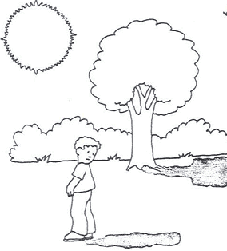
________________________________________
________________________________________

22- Assinala com uma X a frase correcta.

A luz passa através de objectos opacos.
A luz passa através de objectos transparentes.

23 – Lê com muita atenção as seguintes frases. Sublinha as que estão correctas.

a)Os ímanes são ferros bonitos pintados de branco.

b)A propriedade de atrair corpos metálicos chama-se magnetismo.

c)Um íman atrai tudo o que é pequenino.

d)Os ímanes são corpos que atraem objectos metálicos.

24 - Observa as figuras.

24.1 - Escreve o nome da actividade económica representada em cada gravura.

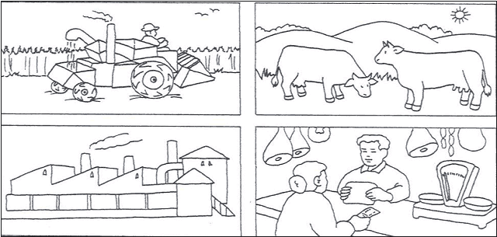

24.2- Que produtos agrícolas se colhem nos pomares?
____________________________________________________
____________________________________________________

24.3- Refere alguns factores naturais que têm influência na agricultura e fazem variar as culturas
de região para região.
____________________________________________________
____________________________________________________

25 – Faz corresponder os números da tabela A à tabela B.

Tabela A |  |  |  | Tabela B
-gado caprino | 1 |  |  | -cabras
-gado cavalar | 2 |  |  | -ovelhas e carneiros
-gado bovino | 3 |  |  | -cavalos
-gado suíno | 4 |  |  | -bois e vacas
-gado ovino | 5 |  |  | -porcos

26 - Observa e responde.
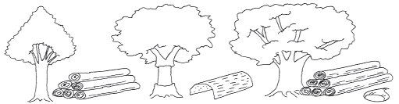

26.1- Lê com muita atenção a frase e diz se é verdadeira ou falsa.

“ As quatro principais espécies florestais de Portugal são o sobreiro, o carvalho, o eucalipto e o pinheiro.”

26.2-O pinheiro dá-nos ___________________________ e _______________________________.
O castanheiro dá-nos a ________________________ e as _____________________________.
O sobreiro fornece-nos a _______________________ para fazer _______________________.

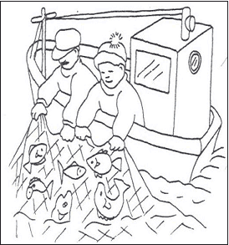
27 - Faz a ligação correcta:

Pesca fluvial  é efectuada no mar.
Pesca marítima   é efectuada nos rios.

28- Assinala com uma X as respostas certas.

“O peixe pode ser conservado….”

em sal congelado em azeite em conserva

